requet&response
今日任务
- 完成文件下载
- 商城系统注册功能.
教学导航
教学目标 | 掌握response设置响应头  掌握response重定向和转发的区别  掌握request接收请求参数  掌握request域的作用范围
教学方法 | 案例驱动法

案例一：完成登录用户对他提供文件的下载的功能.

需求：
之前的案例中已经完成的了一个登录的功能,登录失败后回到登录页面.登录成功以后,服务器提供多个文件的下载的链接,点击链接可以完成文件的下载的功能.

分析：

技术分析：
【响应对象-Response对象】
- 响应行：
Response设置状态码：
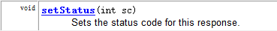
- 响应头：
Response设置响应头：
* 一个key对应一个value
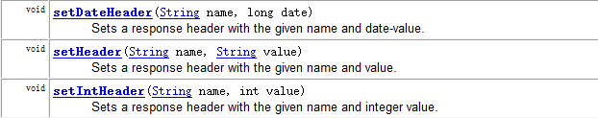
* 一个key对应多个value
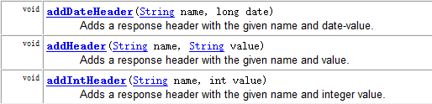
- 响应体：
Response设置响应体:
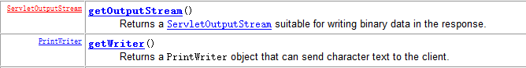
【response处理中文乱码】
- 字节流：
设置浏览器默认打开编码
response.setHeader("Content-Type", "text/html;charset=UTF-8");
中文转成字节数组编码
response.getOutputStream().write("王守义".getBytes("UTF-8"));

- 字符流:
设置response的缓冲区的编码
response.setCharacterEncoding("UTF-8");
设置浏览器默认打开的编码.
response.setHeader("Content-Type", "text/html;charset=UTF-8");

response.setContentType("text/html;charset=UTF-8");相当于上面两句
【文件下载】
一种:超链接方式.（不推荐）
* <a href=”aa.zip”>下载</a>
* <a href=”1.jpg”>下载</a>
二种:手动编码方式完成文件下载.
* 设置两个头和一个流:
* Content-Type:文件MIME的类型.
* Content-Disposition:
* 文件的输入流:

步骤分析：
- 之前的登录案例已经存在:
- 登录成功跳转的页面上提供一组链接:
- 当点击下载的链接之后,提交到Servlet:
- 设置两个头和一个流:

代码实现:
1.在页面中提供一组下载的链接：
response.getWriter().println("<h2>手动编码方式下载</h2>");
response.getWriter().println("<a href='/WEB10/downloadServlet?filename=a.bmp'>a.bmp</a><br/>");
response.getWriter().println("<a href='/WEB10/downloadServlet?filename=WEB01.zip'>WEB01.zip</a>");

- 编写DownloadServlet：
protected void doGet(HttpServletRequest request, HttpServletResponse response) throws ServletException, IOException {
/**
* 接收参数：
* 设置两个头和一个流：
* 文件输入流和响应的输出流对接：
*/
// 接收参数：get乱码 new String("中文".getBytes("ISO-8859-1"),"UTF-8");

String filename = request.getParameter("filename");
System.out.println(filename);
// 设置两个头和一个流:
// 设置Content-Type头
String fileType = this.getServletContext().getMimeType(filename);
response.setContentType(fileType);
// 设置Content-Disposition:
response.setHeader("Content-Disposition", "attachment;filename="+filename);
// 设置文件的输入流：
String path = this.getServletContext().getRealPath("/download/"+filename); //
InputStream is = new FileInputStream(path);
OutputStream os = response.getOutputStream();
int len = 0;
byte[] b = new byte[1024];
while((len = is.read(b))!=-1){
os.write(b, 0, len);
}
is.close();
}

总结：

中文文件名下载：
中文文件在不同的浏览器中编码方式不同：
IE ：URL编码
Firefox :Base64编码

if(agent.contains("Firefox")){
// 火狐浏览器
filename = base64EncodeFileName(filename);
}else{
// IE，其他浏览器
filename = URLEncoder.encode(filename, "UTF-8");
}

public static String base64EncodeFileName(String fileName) {
BASE64Encoder base64Encoder = new BASE64Encoder();
try {
return "=?UTF-8?B?"
+ new String(base64Encoder.encode(fileName
.getBytes("UTF-8"))) + "?=";
} catch (UnsupportedEncodingException e) {
e.printStackTrace();
throw new RuntimeException(e);
}
}

案例二:网站的注册的功能的实现：

需求：
在商城的网站上完成一个注册的功能:
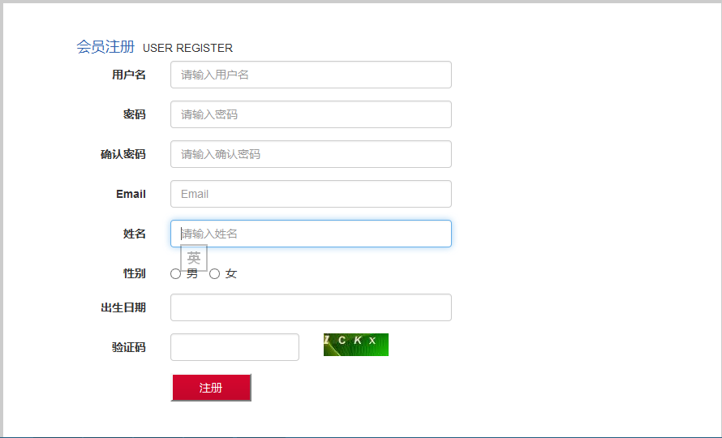

分析:

技术分析
【请求对象-request对象】
- 获得客户机信息:
* getMethod(); ---获得请求方式.
* getQueryString(); ---获得请求路径后的参数.
* getRemoteAddr(); ---获得客户机的IP地址.
* getRequestURI(); ---获得请求的路径
* getRequestURL(); ---获得请求的路径
* getContextPath(); ---获得工程名
- 获得请求头
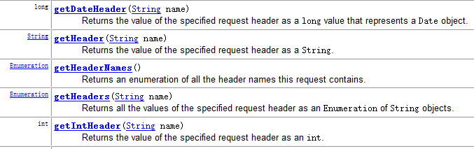
* request.getHeader(“User-Agent”);
* request.getHeader(“Referer”);
- 请求参数:
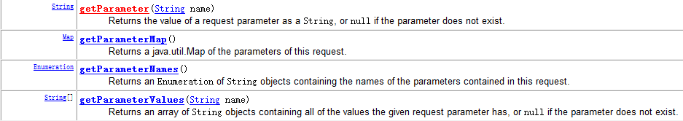
- 用来作为域对象存取值:

步骤分析：
- 步骤一：设计注册页面:
- 步骤二：点击页面中的注册的按钮:提交到Servlet中.
- 步骤三：在Servlet中接收参数：
- 步骤四：封装实体中.
- 步骤五：调用业务层.处理数据.
- 步骤六：根据处理的结果做出响应.

代码实现：
1.创建数据库
create database web10;
use web10;
create table user(
id int primary key auto_increment,
username varchar(20),
password varchar(20),
email varchar(20),
name varchar(20),
sex varchar(10),
birthday date,
hobby varchar(50)
);
- 接收参数：
* request.getParameter(String name);
* request.getParameterValues(String name);
* request.getParamaterMap();
- 参数接收中的乱码处理.
POST乱码处理：
* <form method=”post”>的时候,这种提交才是POST提交.其他的都是get.
* POST方式提交的参数在请求体中.request对象在后台接收参数.request对象有缓存区.默认缓冲区的编码ISO-8859-1.
* 处理方式：设置request的缓冲区的编码.
* request.setCharacterEncoding(“UTF-8”);

GET方式乱码处理:
* GET方式提交的参数会在地址栏上显示 在请求行的路径后面.浏览器就会对路径进行一次编码.将编码后内容取出来.再进行一次编码.
* 处理方式：
* 修改服务器提交的编码.
* 采用URLEncoder 和 URLDecoder类对中文进行编码和解码.
* 使用String类的构造方法:
username = new String(username.getBytes("ISO-8859-1"),"UTF-8");
System.out.println(username);

- 数据的封装：BeanUtils.(内省技术)

总结:

转发和重定向的区别:
【重定向】
response.sendRedirect(String path); -- 完成重定向
【转发】
request.getRequestDispatcher(String path).forward(request,response);
【区别】
- 转发的地址栏不变的.重定向的地址栏发生变化的.
- 转发是一次请求一次响应,重定向是两次请求两次响应.
- request域对象存取的值在转发中是有效的,在重定向无效的.
- 转发的路径不需要加工程名.重定向的路径需要加工程名.

使用转发和重定向对登录的功能优化:
使用request域保存一个值:在一次请求范围内有效的.
登录失败就可以保存一个错误信息到request中在动态页面中取出这个值${msg}

